**Отчет о результатах самообследования МБДОУ «Детский сад №4 комбинированного вида»**

(Публичный доклад)

***1. Информационная справка*.**

Детский сад расположен по адресу: г. Великие Луки, переулок Некрасова, дом 10.

тел.3-42-20, 3-07-44

Электронный адрес: http.[**www.eduvluki.ru/**](http://www.eduvluki.ru/)[detsad.?4/](http://www.eduvluki.ru/detsad.?4/)

Заведующая Сушкова Лариса Ивановна, образование высшее педагогическое, высшая квалификационная категория, стаж работы на руководящей должности — 27 лет, награждена Грамотой Министерства образования, знаком «Почётный работник общего образования»

Учредитель: Администрация города Великие Луки

Свою деятельность учреждение осуществляет на основании учредительных документов:

1. Устава ДОУ №2692 р от 26.12.2008 г.
2. Лицензии № 2086 от 09.12.2013 г.
3. Свидетельства об аккредитации № 1384 от 30.04.2010 г.

МБДОУ «Детский сад №4 комбинированного вида» функционирует с 1981 года.

В ДОУ имеется 11 групповых помещений со спальнями, музыкальный зал, спортивный зал, изостудия, медблок (прививочная, фитобар, физиокабинет), кабинет заведующей, методический и 2 кабинета для учителей-логопедов, которые оснащены необходимым оборудованием. На данный момент в ДОУ имеются и широко используются 7 компьютеров,4 принтера, сканер, 3 МФУ, домашний кинотеатр, 12 музыкальных центров, плазменный телевизор «Samsung» и т.д..

Все групповые помещения оборудованы современной детской мебелью, отвечающей требованиям СанПиНа.

Предметно-развивающая среда организована в соответствии c рекомендациями и требованиями программы «Детство». Расстановка мебели, игрового оборудования, дидактического материала согласовывается с принципами развивающего обучения, индивидуального подхода к детям, дифференцированного воспитания дошкольников.

В групповых комнатах функционируют развивающие центры: речевые, экспериментирования, юного математика, сюжетно-ролевых игр, строительных игр, музыкальные, физкультурные, патриотические и др. В 2014-2015 учебном году приобретено игрового и учебного оборудования на 260 000рублей. Развивающие центры в группах раннего и дошкольного возраста оснащены необходимыми материалами и оборудованием, которые соответствуют требованиям в условиях реализации ФГОС.

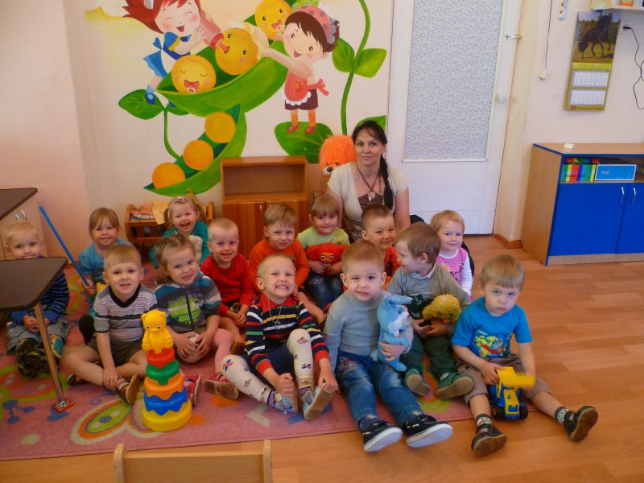

Территория ДОУ составляет 8308 кв.м. Имеется достаточное количество зелёных насаждений (деревьев и кустарников) и цветников. В мае 2015 года был объявлен конкурс дизайн-проектов прогулочных участков. В результате появились современные спортивно-игровые модули, оригинальные цветочные клумбы

Для физкультурных занятий и развлечений на улице оборудована спортивная площадка с тропой здоровья. Значительно обновлено спортивное оборудование: футбольные ворота, щиты для баскетбола, цели для метания, рукоход, гимнастическая скамейка, лесенки для лазания и т.д.

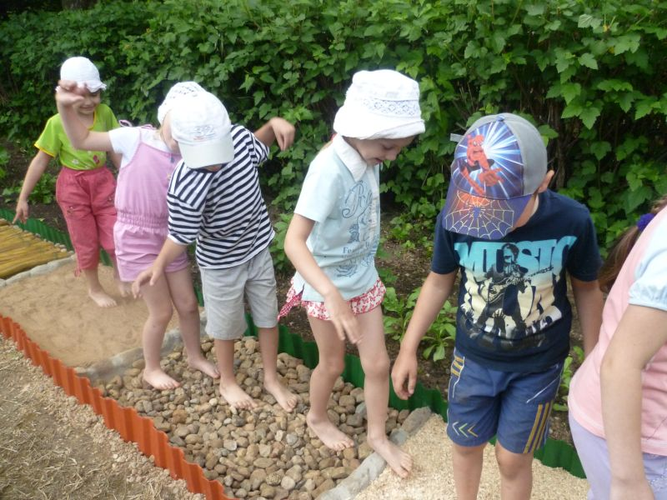

ДОУ расположено в не промышленном микрорайоне, находится в благоприятном социокультурном окружении. В микрорайоне расположены лицеи №10,11, МОУ №5,филиал детской библиотеки, Центр эстетического воспитания, Центр реабилитации, детская поликлиника, спорткомплекс «Силовые машины — Реостат», Центр детского и юношеского творчества, с которыми осуществляется многолетнее сотрудничество

**2*. Цели и задачи деятельности детского сада.***

**Миссия дошкольного образовательного учреждения** – способствовать всестороннему гармоничному развитию ребенка, которое предусматривает осуществление комплекса мер, направленных на укрепление физического и психического здоровья детей и становление общечеловеческих, культурологических ценностей.

**Основными задачами ДОУ являются:**

* Охрана жизни и укрепление физического и психического здоровья детей;
* обеспечение познавательно-речевого, социально-личностного, художественно-эстетического и физического развития детей;
* осуществление необходимой коррекции недостатков в речевом и физическом развитии детей;

взаимодействие с семьями воспитанников для обеспечения полноценного развития детей;

* оказание методической помощи родителям (законным представителям) по вопросам воспитания, обучения и развития детей;
* Формирование духовно-нравственнойличности.
* Освоение новых образовательных технологий, способствующих развитию творческих способностей детей и профессионализма педагогов.

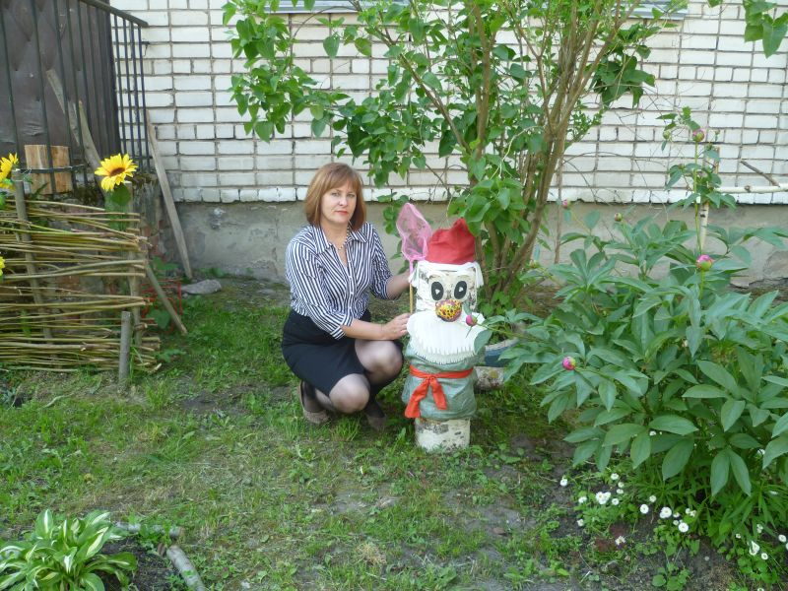

**3*. Контингент семей и детей.***

Социальный портрет родителей ДОУ:

Рабочие - 125

Служащие -152

Безработные -4

Частные предприниматели-47

Полные семьи -225

Неполные семьи -55

Малообеспеченные семьи -7

Многодетные семьи -4

Семьи «группы риска» -2

В детском саду функционирует 11 групп:

ранний возраст ( до 3-х лет) — 3 группы (74 ребёнка), они же оздоровительные

с 3 лет до 4 лет (вторая младшая) -3 группы (79 детей)

с 4 лет до 5 лет (средняя) -1 группа (28 детей)

с 5 лет до 6 лет (старшая) -2 группы (52 ребёнок; из них 1 группа - логопедическая)

с 6 лет до 7 лет (подготовительная) - 2 группы (51 чел.)1 гр.- логопедические (21 реб)

Имеют:

* первую группу здоровья -75 детей
* вторую группу здоровья -200 детей
* третью группу здоровья — 4
* четвёртую группу здоровья -нет
  + 1. ***Сведения о педагогическом коллективе.***

Педагогическими кадрами ДОУ укомплектовано полностью.

В настоящее время в детском саду работает 29 педагогических работников.

Из них: 21 воспитатель, 2 учителя-логопеда, инструктор по физкультуре, 3 музыкальных руководителя, воспитатель по изодеятельности, воспитатель по хореографии.

Образовательный ценз:

* высшее педагогическое образование - 12 чел.
* высшее не педагогическое образование-1 чел.
* среднее специальное –педагогическое – 10 чел.
* Средне специальное не педагогическое – 3 чел
* среднее, педкласс -3 чел.
* Обучаются в педагогических ВУЗах - 2 чел.

Квалификационная категория:

* -высшая -16 чел..
* -первая -5 чел.
* Соответствие - 5
* не аттестован— 1 чел.

Стаж педагогической работы:

* до 3 лет - - 2 чел.
* от 4 до 10 лет - 6 чел.
* от 11 до 20 лет -3 чел.
* от 21 до 30 лет - 9 чел.
* Более 30 лет — 7 чел.

Имеют награды Министерства образования:

* «Заслуженный учитель РФ» - 1 чел.
* «Отличник народного просвещения» - 4 чел.
* «Почётный работник общего образования» -4 чел.
* Грамота Министерства образования -1 чел.

Владеют ИКТ-технологиями — 27 чел.

За 2014-2015 уч. год повысили квалификацию на различных курсах — 10 человек (32%), в том числе 3 педагога на базе ПсковГУ. И 7 человек на базе ПОИПКРО. Двое воспитателей продолжает обучение в высшем педагогическом учебном заведении. Педагогический коллектив в целом квалифицированный, имеет серьёзный потенциал для развития и совершенствования образовательной работы с детьми и родителями воспитанников и успешного внедрения ФГОС.

* + 1. ***Структура внутреннего управления.***

Стратегическое управление ДОУ осуществляет руководитель детского сада (заведующая ) совместно с Советом трудового коллектива. На этом уровне решаются принципиальные по важности вопросы в жизни и деятельности детского сада: разработка перспектив развития учреждения, определение основных путей достижения избранных целей. Обеспечивается гласность и открытость в работе детского сада.

Полномочия управления детским садом делегируются заместителю по ВР, заместителю по ФЭД.

Формами самоуправления дошкольного образовательного учреждения, обеспечивающими государственно - общественный характер управления являются:

* общее собрание (конференция),
* Совет ДОУ,
* Совет педагогов,
* родительский комитет,
* профсоюзное собрание,
* профсоюзный комитет.

Т.о. в самоуправлении ДОУ участвуют все стороны образовательного процесса: воспитатели, специалисты, родители (законные представители) воспитанников.

Они действуют на основании соответствующих локальных актов.

В данный момент работу ДОУ регламентируют следующие нормативно-правовые и локальные акты:

* Федеральный Закон «Об образовании»
* Федеральный Закон «Об основных гарантиях прав ребёнка Российской Федерации»
* Санитарно эпидемиологические правила и нормативы для ДОУ
* Устав ДОУ от 26.12.2008 г.
* Правила внутреннего трудового распорядка от 12.05.2014 г.
* Договор между ДОУ и Учредителем от 01.10.2007 г.
* Договор между ДОУ и родителями
* Положение об общем собрании (конференции) и его высшем органе - Совете ДОУ от 03.02.2014 г.
* Положение о Совете педагогов от 03.02.2014 г.
* Положение о логопедической группе от 03.02.2014 г.
* Положение о семьях «группы риска» от 03.02.2014 г.
* Положение об общем родительском собрании от 05.09.2011 г.
* Положение о внутреннем контроле от 03.02.2014 г.
* Положение о педагогах, работающих на доверии от 17.08.2014 г.
* Положение е о персональных данных работников от 30.03.2014 г.
* Положение об официальном сайте в сети Интернет от 03.02.2014 г.
* Положение о внутреннем распорядке для воспитанников от 03.02.2014 г.
* Положение о нормах профессиональной этики от 03.02.2014 г.
* Положение о комиссии по урегулированию споров между участниками образовательного процесса от 03.02.2014 г.
* Положение о порядке аттестации от 03.02.2014 г.

**6.*Воспитательно-образовательный процесс.***

Дошкольное образовательное учреждение осуществляет познавательно-речевое, социально-личностное, художественно-эстетическое и физическое развитие детей по комплексной программе развития и воспитания детей в детском саду «Детство» и парциальным программам.

Логопедические группы работают на основе программы «Детство» , Программы воспитания и обучения детей с ОНР. Т.Б.Филичёва, Г.В.Чиркина,,Программы обучения и воспитания детей с фонетико-фонематическим недоразвитием речи (старшая группа) Т.Б.Филичёва, Г.В.Чиркина

В познавательно-речевом развитии используются программы «Мы» Н.Н.Кондратьевой, «Безопасность» Р.Б.Стёркиной, «Светофор» Т.И.Данилиной, авторская разработка «Приобщение дошкольников к русской культуре» Т.А.Кремнёвой, авторская разработка «Дошкольник и рукотворный мир. Педагогическая технология развития ребёнка как субъекта детской деятельности» М.В.Крулехт.

В социально-личностном развитии — «Истоки» О.М.Потаповской .

В художественно-эстетическом развитии - «Ладушки» И.Новоскольцевой и И.Каплуновой.

В физическом развитии - «Здоровьеформирующее физическое развитие», методическая разработка «Са-фи-дансе. Танцевальная гимнастика в детском саду» Ж.Фрилёвой

В детском саду в течение учебного года создавались психолого-педагогические условия профессионального роста и саморазвития педагогов на разных стадиях становления профессиональной деятельности, что является непременным условием повышения качества образовательного процесса.

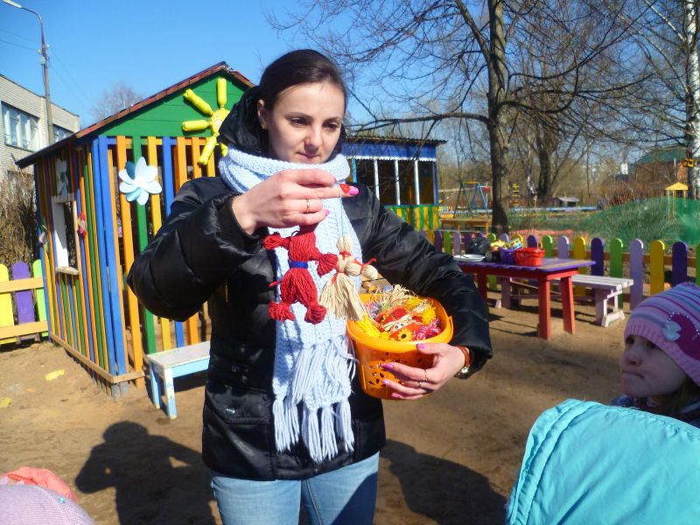

В 2014 – 2015 учебном году на достойном уровне прошли педсоветы в форме деловой игры на темы:

* Установочный педсовет. Цель педсовета: утверждение плана работы на 2014-2015 уч.год
* Индивидуализация дошкольного образования. Цель педсовета: Совершенствовать знания педагогов по индивидуализации образовательного процесса, направленности его на развитие и воспитание творческой личности ребенка
* Обновление содержания деятельности в физкультурно-оздоровительном направлении Цель педсовета: направить усилия педагогического коллектива на эффективное обновление содержания деятельности в физкультурно-оздоровительном направлении.
* "Внедрение ФГОС ДО: перспективы и реальность"Цель: проанализировать работу по выполнению задач годового плана.

Проведены семинары:

• **Обновление образовательного процесса в ДОУ с учетом введения ФГОС**

**• Использование современных педагогических технологий в образовательный процесс**

**• Инновационные подходы к организации предметной деятельности детей раннего возраста**

По плану Управления образования города Великие Луки на базе ДОУ успешно проведены:

* **МО инструкторов по физкультуре «Модернизация системы физкультурно-оздоровительной работы в ДОУ в контексте реализации ФГОС»**
* **МО учителей-логопедов « Коммуникативное развитие детей с ОНР средствами театрализованной деятельности»**

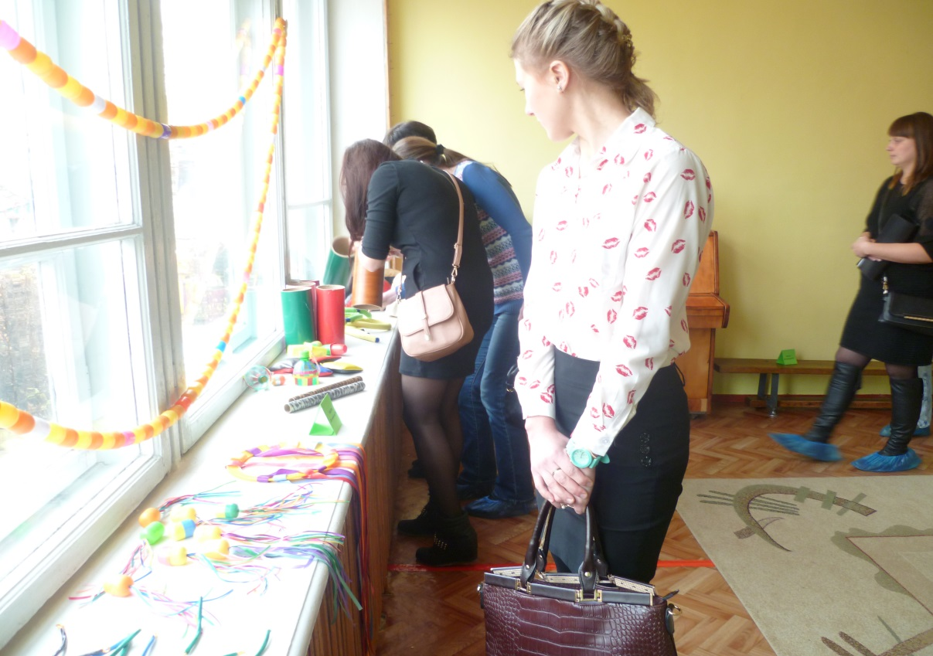

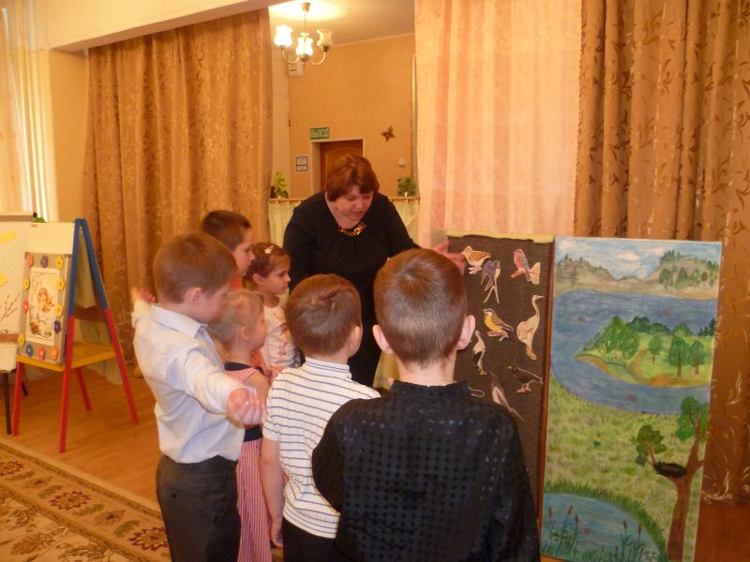

При анализе работы за год было выявлено, что все программы реализуются с учётом основных целей и задач базисной программы «Детство». Во всех возрастных группах ДОУ создана солидная предметно-развивающая среда по основным направлениям развития ребенка. Оборудованы и эффективно используются развивающие центры экспериментирования, занимательной математики, «Учимся говорить правильно», патриотический, музыкальный, театральный, физкультурный, сюжетно-ролевых игр и другие.

В детском саду на высоком уровне проводится коррекционная работа с детьми в логопедических группах. Учителя-логопеды Баранова Н.В. и Голубева А.В. успешно осуществляют педагогическое сопровождение, применяя как классические, так и инновационные методы работы. Помогает им ежегодное повышение квалификации на семинарах и авторских курсах Т.А.Ткаченко. Голубева А.В.. выпускает группу с хорошим результатом. К концу второго года обучения 16 детей выпускается с хорошей речью, 4 ребенка с улучшенной речью.

Результаты коррекционной работы учителей-логопедов: Барановой Н.В., Голубевой А.В.- **высокий уровень речевой подготовки, логического мышления, внимания, памяти .**

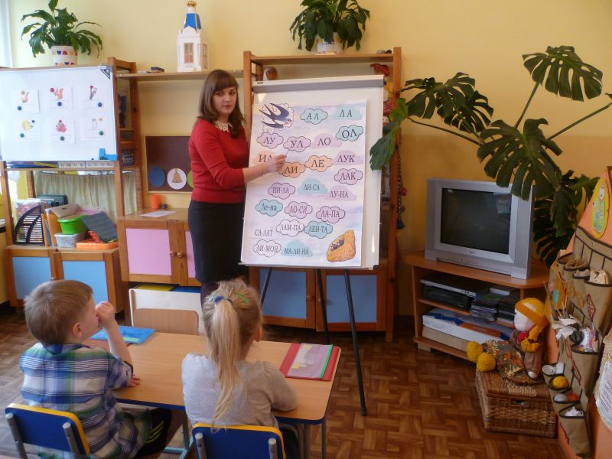

Образовательная деятельность осуществляется в совместной деятельности с детьми, самостоятельной детской деятельности, факультативах, в кружковой работе, на совместных детских праздниках и развлечениях, при посещении детской библиотеки, музеев (краеведческий, музей школы №5, музей Почты), учреждений дополнительного образования (ЦДЮТТ, ДОД «ДДТ им. А.Матросова и т.д), музыкальной школы им. М. Мусоргского, драматического театра и т.д.

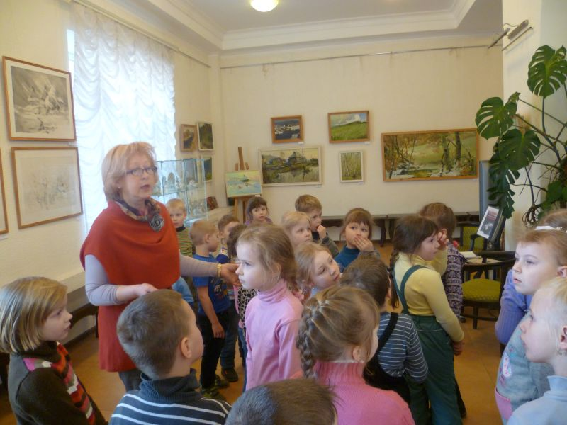

Для ведения воспитательно-образовательной деятельности ДОУ располагает богатым наглядным материалом (иллюстрации на разные темы, видеоматериалы, аудио материалы), которые систематизированы в методическом кабинете и в группах, детской и методической библиотекой. Успешно осуществляется проект «Видеотека».

Через Интернет доступен опыт работы лучших педагогов России и возможность заказать современную методическую литературу. Пользуемся услугами сайтов:

( <http://festival.1september.ru/>; <http://www.ivalex.vistcom.ru/>; <http://www.prodetey.su/>; http://www.ozon.ru/context/detail/id/3344654/ ;<http://doshvozrast.ru/>; <http://www.moi-detsad.ru/konsultac> и другие).

Педагоги ДОУ активно участвуют в конкурсах интернет-ресуров и публикуют свои методические разработки.

|  |  |
| --- | --- |
| ВСЕРОССИЙСКИЙ ТВОРЧЕСКИЙ КОНКУРС «Рассударики»  Номинация: "Сценарии праздников и мероприятий в детском саду, школе, семье и т.д. " (Баранова Н.В.) | Диплом за второе место  (Номер диплома: RASS – 14770) |
| Конкурс конспектов занятий на портале maam.ru  (Захарченко О.И.) | Сертификат (№28743-016-014)  Сертификат (№287888-020-019) |
| Конкурс авторских конспектов на портале Logoped.ru (Баранова Н.В.) | Сертификат №|0609/2014 |
| Конкурс конспектов занятий на портале maam.ru(Аввакумова О.А.) | Сертификат (№314033-020-019) |
| Публикации методических разработок на maam.ru  воспитатели: | Свидетельства (19 свидетельств) |
| Публикации электронных портфолио | Свидетельства (2 св-ва) |

Воспитатель Ульянова И.Б. участвовала в конкурсе профессионального мастерства «Воспитатель года – 2014» и показала достойный результат.

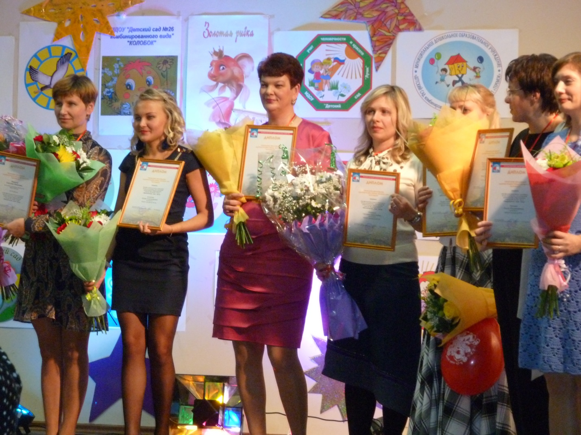

По результатам образовательной деятельности детский сад является стабильно-работающим дошкольным образовательным учреждением, подтверждением чему являются данные систематического анализа выполнения воспитанниками основных разделов программы.

**Приоритетным направлением в образовательной деятельности является физкультурно-оздоровительное.**

В дошкольном образовательном учреждении ***одна их главных задач – сохранение и укрепление здоровья детей.*** А здоровым может считаться человек, который отличается гармоническим развитием и хорошо адаптирован к окружающей его физической и социальной среде. ***Здоровье не означает просто отсутствие болезней: это нечто положительное, это жизнерадостное и охотное выполнение обязанностей, которые жизнь возлагает на человека.***  
***В 2014 – 2015 учебном году система работы по сохранению здоровья представляет собой***:   
• комплекс оздоровительных мероприятий;   
• комплекс здоровьесберегающих технологий, используемых в образовательном процессе;  
• физическое воспитание в соответствии с образовательной программой.  
  
Анализ состояния физического здоровья дошкольников показал, что 1-ю группу здоровья имеют – 52 ребёнка; 2-ю группу здоровья имеют -181 реб.; детей с 3-ей группой здоровья нет, 1 ребёнок- инвалид детства.

Коллектив детского сада добился очень высокого показателя: одним ребёнком по болезни пропущено **5,7 детодня**.  
Пропуски по болезни составили **на 1000 – 989,1случая**)

Средняя посещаемость 74 % дней в году при среднесписочном составе 280 детей.  
В детском саду эффективно используется современное оздоравливающее оборудование:

1.Аппарат «Биоптрон» - для лечения и профилактики ОРЗ, гриппа, ринитов, синуситов, отитов, бронхитов.  
2.Очиститель и ионизатор воздуха «Терапи Эйр Ион» - дарит чистый и здоровый воздух, имеет противоаллергический фильтр, уничтожает болезнетворные бактерии.  
3.Аппарат «Солнышко» - предназначен для лечения лор-органов.  
4.Облучатель ультрафиолетовый БОП – 01-27 – предназначен для проведения местных, полостных и контактных облучений слизистыхоболочек носоглотки, миндалин.  
5.Кислородный коктейлер - для оксигенотерапии (кислородные коктейли для улучшения обменных процессов в организме ребёнка, насыщения организма кислородом).  
6.Ванночки для гидромассажа.  
7.Ингалятор «Небулайзер» - для профилактики и лечения дыхательных путей.  
8.Аппарат «Фея» (УТЛ – 01 – «Елат») – для прогревания гайморовых пазух, лобных пазух и гортани.  
9.Облучатель ламповый бактерицидный «СН – 211» передвижной (ОБП – 450 АРМЕД) предназначен для обеззараживания воздуха в помещениях ультрафиолетовым излучением.  
10.Ладонный вибромассажёр – для массажа грудной клетки.  
11.Ручной массажёр – для пальчикового массажа и релаксации мышц.   
  
Лечебно-профилактическую работу с ослабленными и частоболеющими детьми проводит старшая медсестра высшей категории Хрушкова М.Г. и оздоровительная медсестра высшей категории Егорова Е.Е. под руководством опытного врача-педиатра Волковой Л.А.  
***Структура лечебно-профилактической работы состоит из разделов****:*1.Физиопроцедуры: ультразвуковые ингаляции, КУФ, фитотерапия.  
2.Массаж: общий, грудной клетки и верхних конечностей, гидромассаж ног.  
3.Фитотерапия: фитоаэроионизация воздуха, отвары лечебных трав, травяные чаи, витаминные чаи.  
4. Витаминотерапия: поливитамины, аскорбиновая кислота.  
5.Иммуномодуляторы: дибазол.  
6.Лейкоцитарный интерферон, витаон.  
7.Лечебная физкультура.  
  
В **2014 – 2015** **учебном году** оздоровительная работа велась по следующему плану, который хорошо зарекомендовал себя в прошедшие годы:  
1. Фиточай «Лесная сказка»: 10 дней 3 раза в год.  
2. Витаминный напиток «Янтарный»: 10 дней 3 раза в год.  
3. Закладывание оксолиновой мази в нос: в период повышенной заболеваемости.  
4. Лечебное орошение зева: 10 дней 3 раза в год.  
5. Дача экстракта элеутерококка: 10 дней 3 раза в год.  
6. Дача лимонной дольки с медом: 10 дней 3 раза в год.  
7. Дача рыбьего жира: 10 дней 3 раза в год.  
8. Закапывание интерферона в нос: в период повышенной заболеваемости.  
9. Дача целебных пилюль «Неболейка»: 10 дней 3 раза в год.  
10. Волшебная приправка: постоянно.  
11. Гидромассаж стоп: 10 дней 3 раза в год.  
12. Промывание носа средством «Морской прибой»: по показаниям.  
13. КУФ носа по показаниям.  
14. Кислородные коктейли: 10 дней 2 раза в год. ( по желанию родителей)  
15. Укрепляющий массаж грудной клетки: 10 дней 2 раза в год.  
16.Светотерапия: 5 дней 1 раз в год   
Оздоровительными процедурами были охвачены все дети раннего возраста и частоболеющие дети.

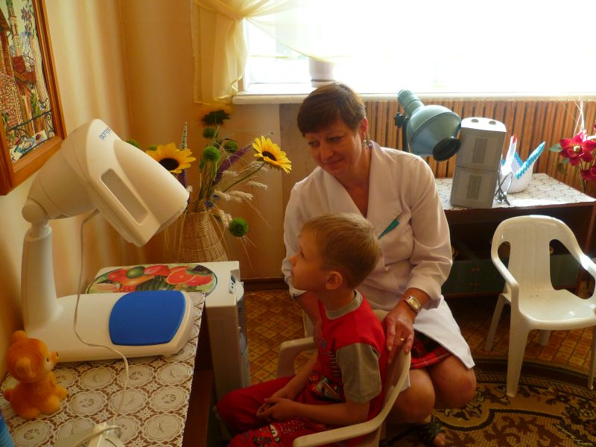 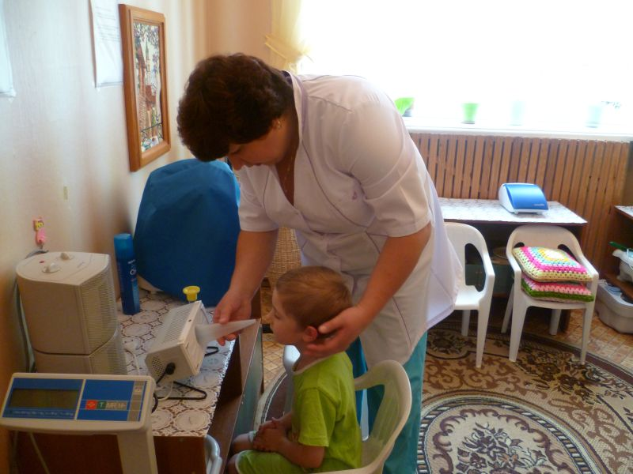

В ДОУ сложилась определённая система применения здоровьесберегающих технологий, которая выгладит следующим образом:  
  
1.Технологии сохранения и стимулирования здоровья:  
• Подвижные спортивные игры (во всех дошкольных группах)  
• Динамические паузы (во всех группах)  
• Гимнастика пальчиковая (во всех группах)  
• Гимнастика дыхательная (в старших и подготовительных группах 4,5,7,8)  
• Гимнастика корригирующая (группа корригирующей гимнастики по рекомендации врача-хирурга) ведет инструктор по ЛФК Антоненко В.В.  
• Гимнастика для глаз (технология В.Ф.Базарного)-в дошкольных группах  
• Релаксация  
  
2.Технологии, обучающие здоровому образу жизни:  
• Физкультурные занятия  
• Коммуникативные игры  
• Самомассаж (в старшем возрасте: гр.4,5,7,8)  
• Точечный самомассаж (в старшем возрасте:гр.4,5,7,8)  
• Интеллектуальный массаж (в дошкольных группахгр.4,5)  
• Аурикарный массаж (в старшем возрасте)  
• Серия занятий «Здоровье и я» (в дошкольных группах)  
  
Вся работа по воспитанию физической культуры ведётся с учётом группы здоровья детей и индивидуальных особенностей ребёнка. Физкультурные занятия ведёт педагог высшей квалификационной категории, призёр конкурса «Воспитатель года -2010», руководитель МО инструкторов по физкультуре **Виноградова Л.В**.

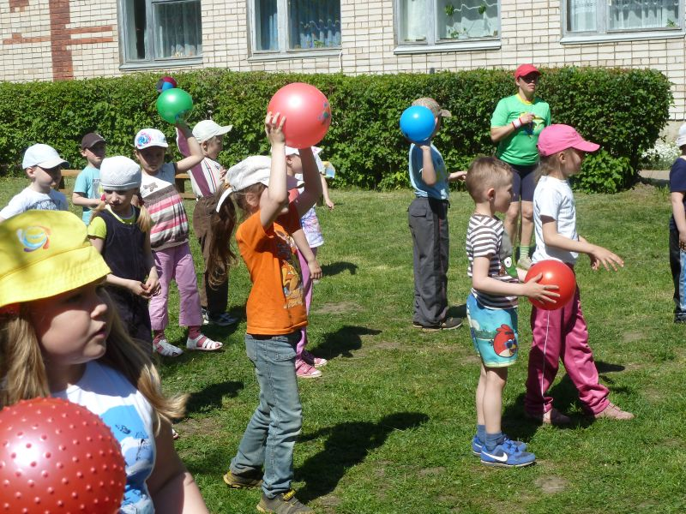

Она успешно применяет современные методики и разные типы занятий:  
1. Занятия физической культурой классического типа, так называемый “классический вариант”.  
2. Игровые занятия, построенные на основе подвижных игр (в том числе и народных), оздоровительных игр, игр-эстафет, игр- аттракционов.  
3. Прогулки – походы. Это ходьба на определенные расстояния (в тёплый период года)  
4. Сюжетно-игровые занятия.   
5. Занятия, построенные на танцевальном материале (технология Са-Фи-Дансе). В их содержание включаются музыкально-ритмическая разминка, танцы по степени увеличения нагрузки, хороводы.  
6. Самостоятельные физкультурные занятия.   
7. Занятия – тренировки. Это специальные занятия, направленные на развитие выносливости сердечно-сосудистой системы.  
8. Уроки здоровья.  
9. Ритмическая гимнастика и хатха-йога.

10.Ситуативные мини-игры по системе Ефименко.  
Воспитанники старшего возраста занимаются в спортивных секциях учреждений дополнительного образования, в спорткомплексе ВЛГАФК (плавание, большой теннис, спортивная гимнастика, художественная гимнастика, каратэ-до).  
Воспитанники успешно выступают на спортивных соревнованиях «Юные олимпионики» -

В 2015 году заняли второе место в городских спортивных соревнованиях «Юные олимпионики» . Двое детей получили кубки победителей в номинациях.

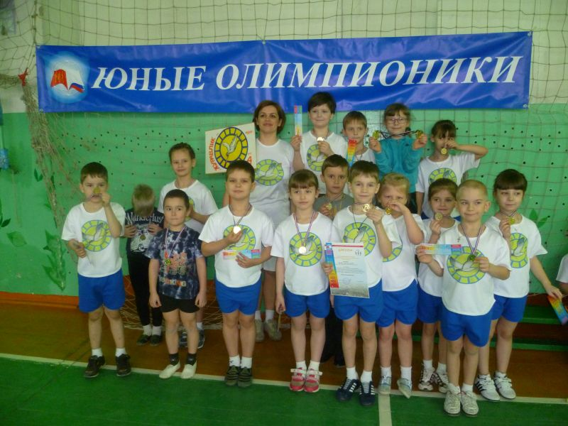

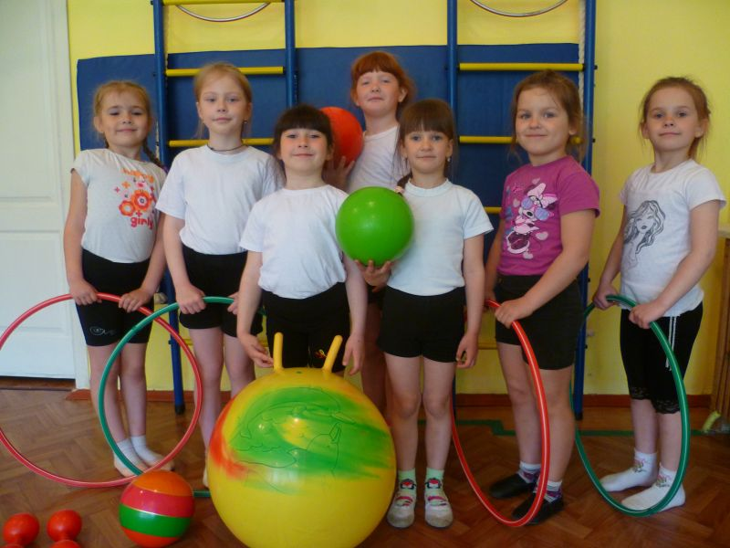  
В течение года совершенствовались условия для физического развития. На спортивной площадке функционировало с соблюдением правил безопасности оборудование: футбольные ворота; лестница комбинированная для лазания – 2 шт.; баскетбольные щиты с сеткой для «Пионербола»; «рукоход»-1 шт.; дуги для перешагивания, обновлена «тропа здоровья».

Приобретено новое физкультурное оборудование для спортивного зала: мячи, скакалки, балансиры. Изготовлено нетрадиционное оборудование: «киндеркруг-3», массажёр из «пластиковых емкостей», гибкие палочки из поролона», «ветерок»-для дыхательных упражнений и другое.  
Проводится большая работа по включению родителей в образовательный процесс: активное участие родителей в совместных спортивных праздниках «Лучшая олимпийская семья», «Вместе с папой», развлечениях, походах, Неделе здоровья.

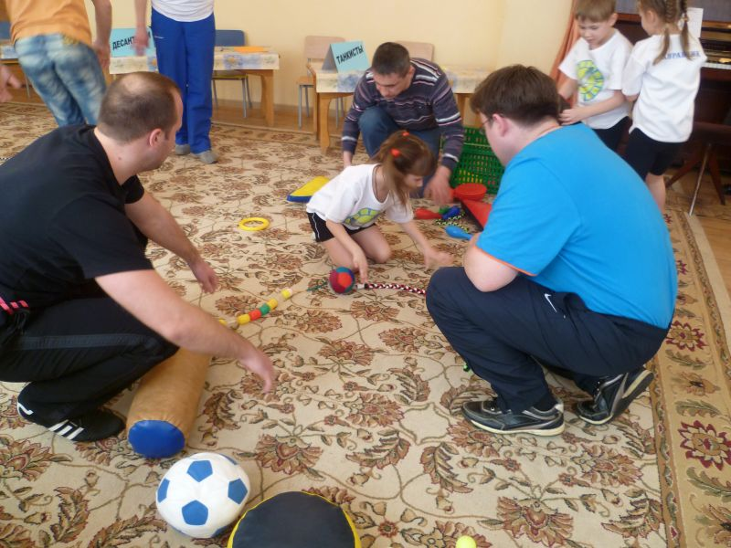

**Одно из приоритетных направлений работы МБДОУ «Детский сад №4 «Журавлик» - *художественно-эстетическое воспитание дошкольников*.**

В 2014 – 2015 учебном году углублённую работу в рамках этого направления вели специалисты по изодеятельности (Шурубова С.К..), музыкальному развитию (Балкарей Т.П, Амирханян М.М., Баженова Е.И. ). хореографии (Нестерова Н.Л.) и все педагоги.

Дети активно посещали выставочный зал «Мир искусства», выставочный зал Центра эстетического воспитания, детскую библиотеку, драматический театр, музыкальную школу.

Для успешного осуществления художественно-эстетического воспитания в ДОУ созданы благоприятные условия и хорошая предметная развивающая среда, которая пополнилась современными музыкальными центрами, записями детской и классической музыки. Изготовлены новые костюмы для хореографических постановок, костюмы сказочных персонажей и героев детских праздников.   
***Эффективность работы с детьми характеризуют успешные выступления в общегородских мероприятиях:***

|  |  |
| --- | --- |
| Конкурс рисунков «Пожарам нет!» | Диплом 1 степени в номинации « Спасение на пожаре» |
| Всероссийский творческий конкурс для детей дошкольного и младшего школьного возраста «Золотая осень - в гости просим» | Дипломы за второе место |
| Конкурс рисунков, посвященный Дню Матери | Диплом за 3 место |
| Конкурс социальной рекламы «Измени жизнь к лучшему» | 4 Диплома победителя |
| Всероссийский познавательный конкурс-игра  «Мудрый совёнок III» | Диплом победителя |
| IV Всероссийский конкурс детского рисунка 2014 года  «КРЕАТИВНЫЙ РИСУНОК ДЛЯ ФУТБОЛКИ» | Диплом и сертификаты участников |
| Конкурс-выставка «Символ Нового года» | Категория «Педагоги» - победитель  Номинация «Вязаные игрушки» - победитель  Номинация «Валяние» - победитель Номинация «Смешанная техника» - 2 победителя |
| Городская культурно-экологическая акция «Сбережем зеленую ель» | Диплом за 2-е место |
| Конкурс на лучший уголок по безопасности дорожного движения | Диплом победителя в номинации «Плакат» |
| Акция «Нарядим елку вместе! | участие (4 игрушки) |
| Всероссийская акция «Кормушка для пичужки» | Диплом победителя |
| Выставка рисунков «Красота Божьего мира» | Участие |
| Смотр-конкурс вокалистов и вокальных групп «Великолукская веснянка» | Вокальные группы – 1 место  Солисты – 2 место |
| Областной конкурс «Заботливая мама» | Благодарность |
| Отборочный тур спортивных соревнований «Юные Олимпионики» | 1 место в отборочных соревнованиях |
| Смотр-конкурс хореографических коллективов «Великолукская веснянка» | Диплом за 3- место |
| Смотр театральных постановок творческих коллективов | Диплом за 2 место  Диплом за артистичность |
| Всероссийский творческий конкурс: "Рассударики"  Номинация: "Сценарии праздников и мероприятий в детском саду, школе, семье и т.д. | Диплом за 2 место |

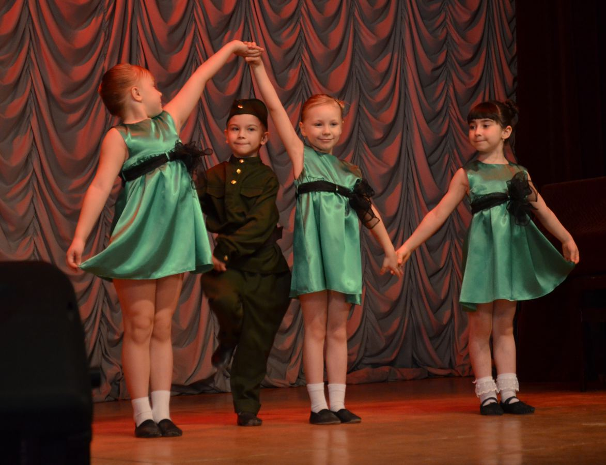

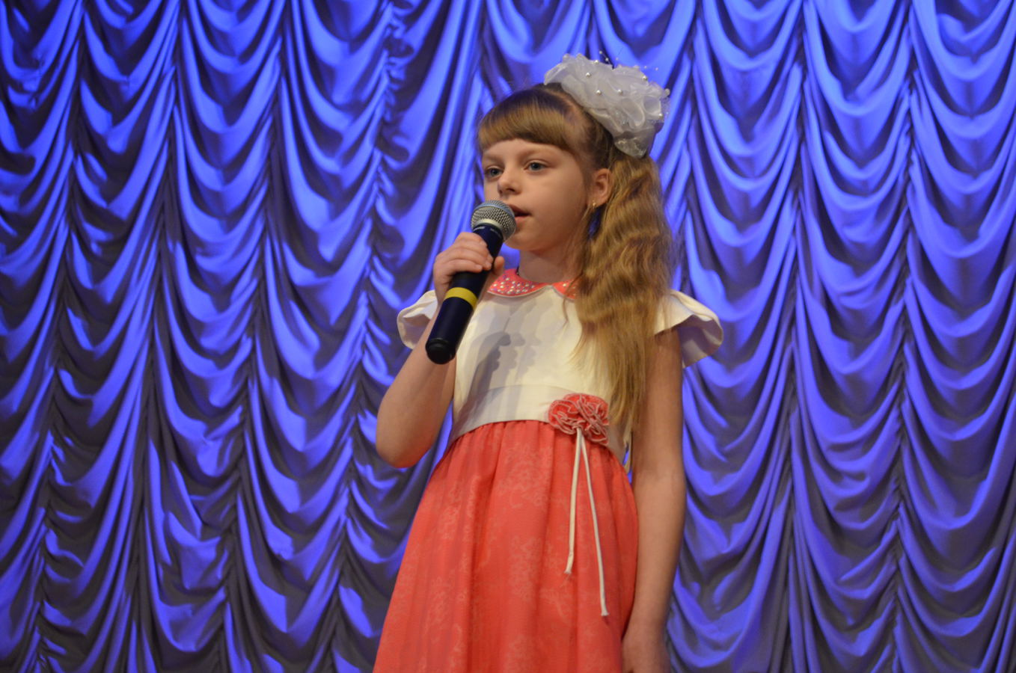 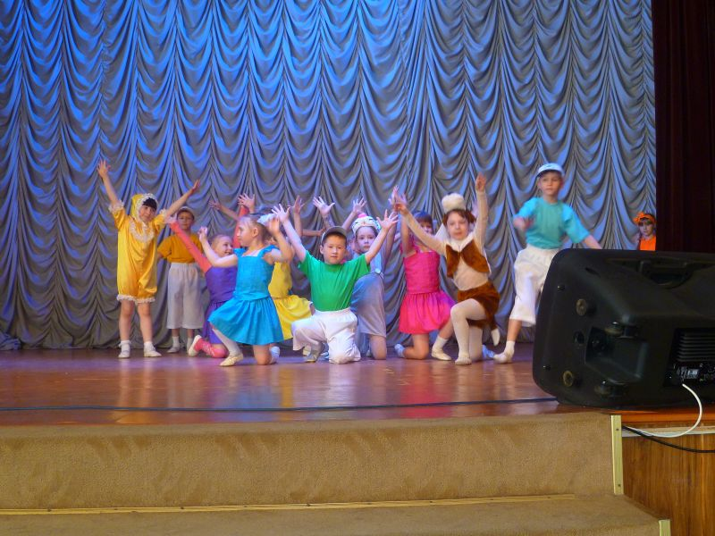  
Воспитанники имеют устойчивый интерес к музыке, танцам, изодеятельности и дополнительно занимаются в танцевальных коллективах города: «Клякса», «Жемчужина», в музыкальной школе им. М.Мусоргского, в Центре эстетического воспитания.

В 2014 – 2015 учебном году на высоком уровне осуществлялось патриотическое воспитание.

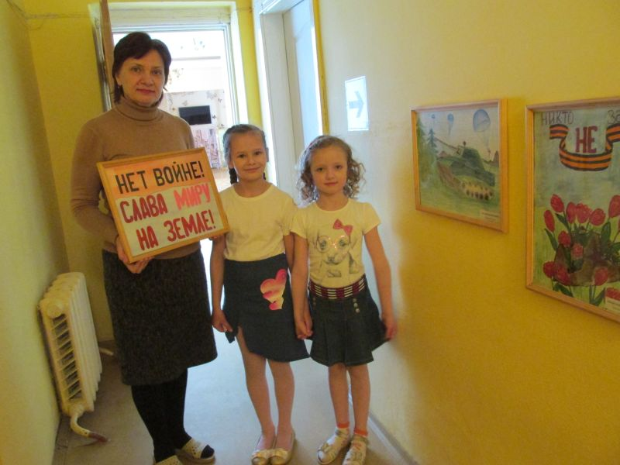

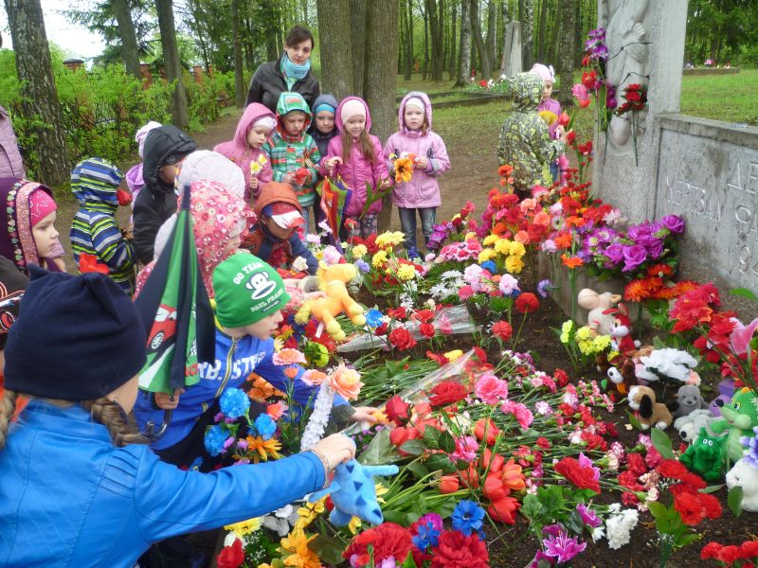

Патриотическое воспитание осуществляется по следующим направлениям:

1.«70 лет Победы в великой отечественной войне» 2.Приобщение к истории и культуре России;  
3.Ознакомление с историей и культурой города.  
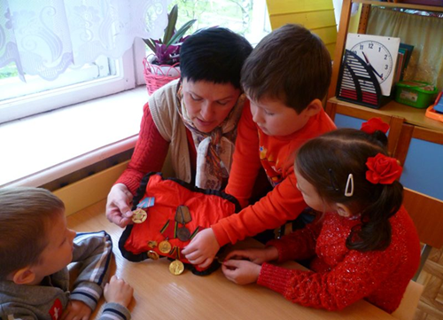

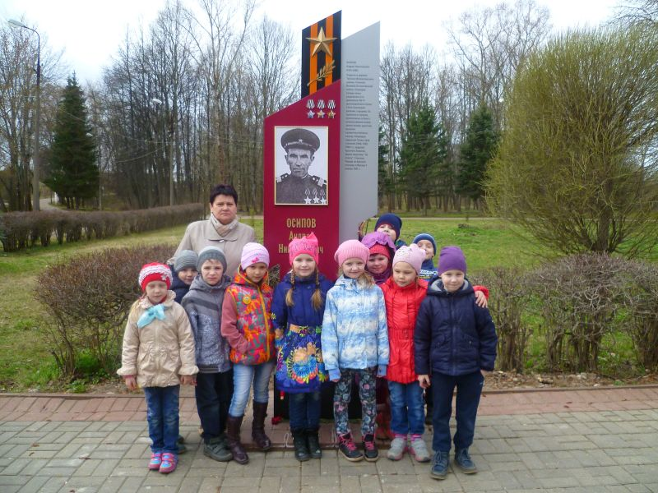

Приобщение детей к истории и культуре России осуществляется на экскурсиях в краеведческий музей г. Великие Луки, через посещения выставочных залов, в народных праздниках, через участие в обрядах, в детских народных играх, выставках детских поделок.

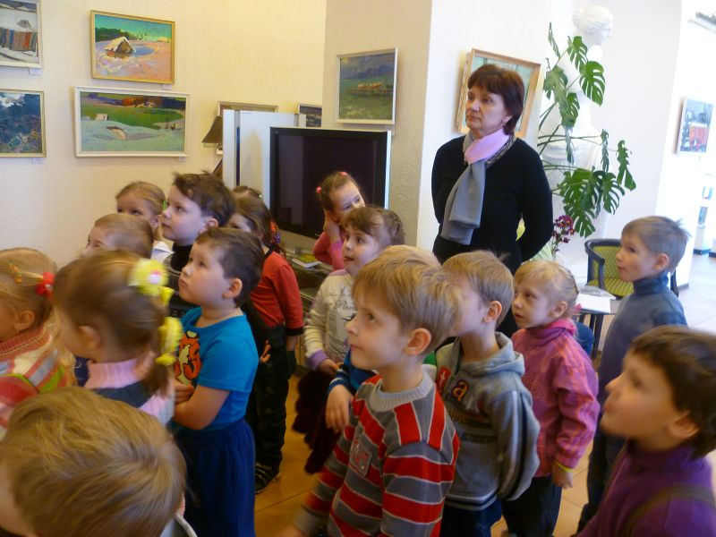 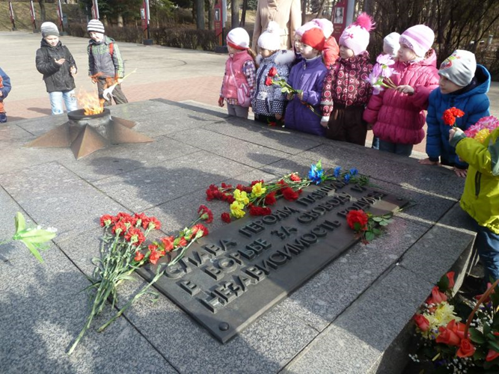  
В ДОУ продолжается работа по накоплению и систематизации материла в мини-музее «Горница» и мини-музеях в группах: «Курочка Ряба» - 1 гр. «Русская матрёшка»-3 гр., «Кукольный город»- 4 гр., «Русский пасхальный сувенир»-8 гр. «Хлеб всему голова» - 5 гр., «Золотая хохлома» -7 гр. Старшие дошкольники активно знакомятся с историей и культурой родного города. Детский сад сотрудничает с Центром эстетического воспитания, с музыкальной школой, (концерты, выставки), с Выставочным залом, краеведческим музеем города.

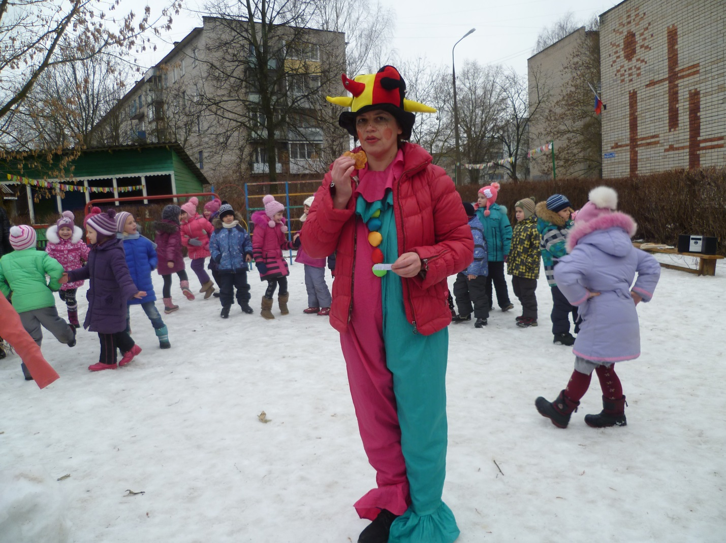

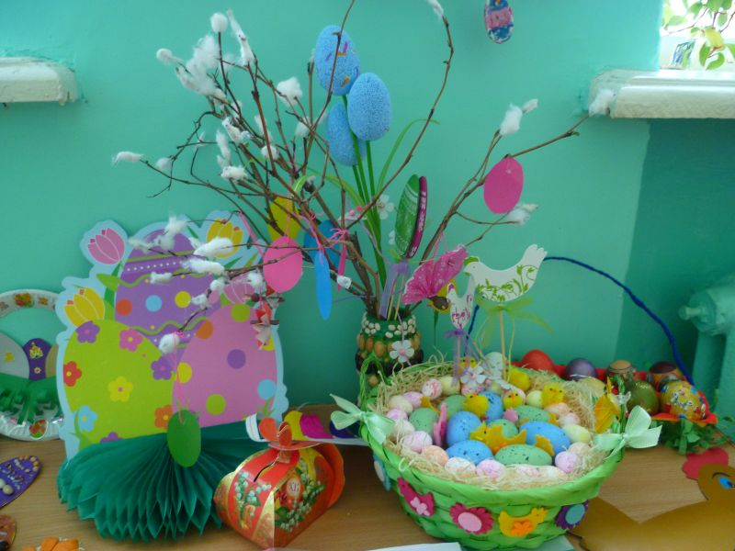

**7.*Инновационная деятельность***

В этом учебном году коллектив детского сада продолжал работу в эксперименте ***«Этнокультурное воспитание дошкольников средствами театрализованной деятельности».***

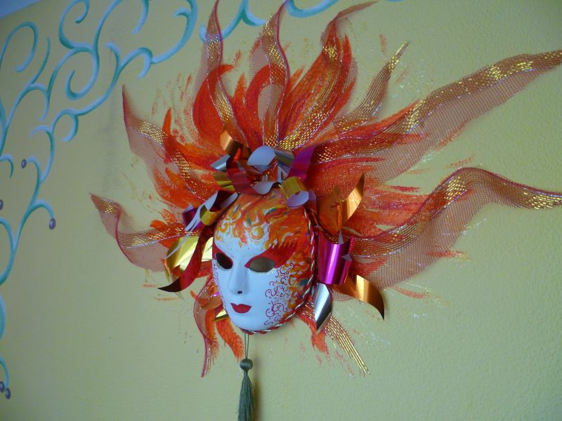

**Цель –** теоретически обосновать и экспериментально проверить благоприятные организационные и психолого-педагогические условия эффективного процесса этнокультурного воспитания детей дошкольного возраста средствами театрализованной деятельности.

**Задачи**:

* рассмотреть театрализованную деятельность как эффективное средство этнокультурного воспитания дошкольников;
* выявить и экспериментально проверить адекватность организационных и психолого-педагогические условий этнокультурного воспитания посредством театрализованной деятельности детей в условиях дошкольного образовательного учреждения комбинированного вида;
* разработать и апробировать программу «Приобщение детей к русской народной культуре» в условиях детского сада.

Эксперимент вступил в завершающую фазу. Накоплен хороший опыт работы по театрализованной деятельности в разных возрастных группах. Как итог – участие городском в смотре-конкурсе театральных постановок (второе место), театрализованное представление по мотивам произведений К.Чуковского «Чудо-дерево» для учителей-логопедов и участников Ассоциации руководителей инновационных учебных заведений Псковской области.

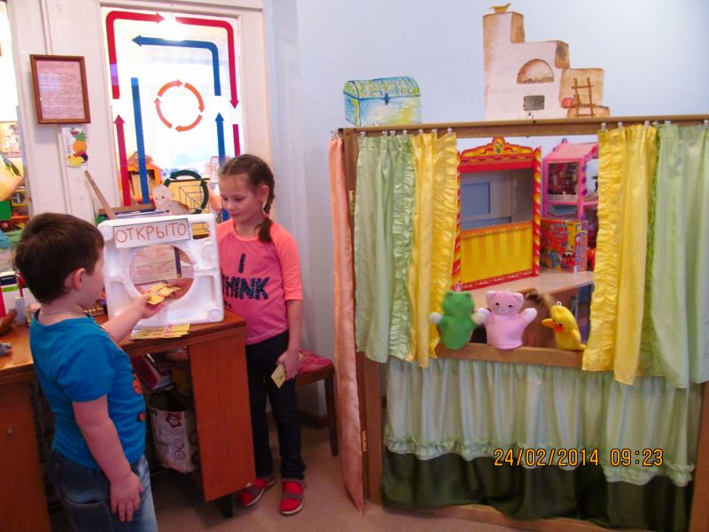

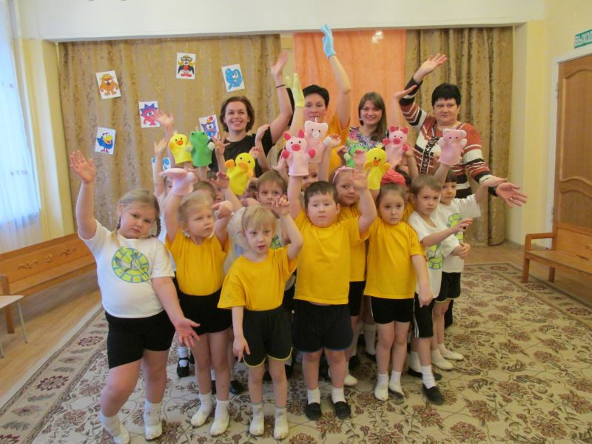

В течение года работал кружок «Мукосолки» (руководитель Зввхарченко О.И.) и кружок «Юный скульптор» (руководитель Шурубова С.К.)

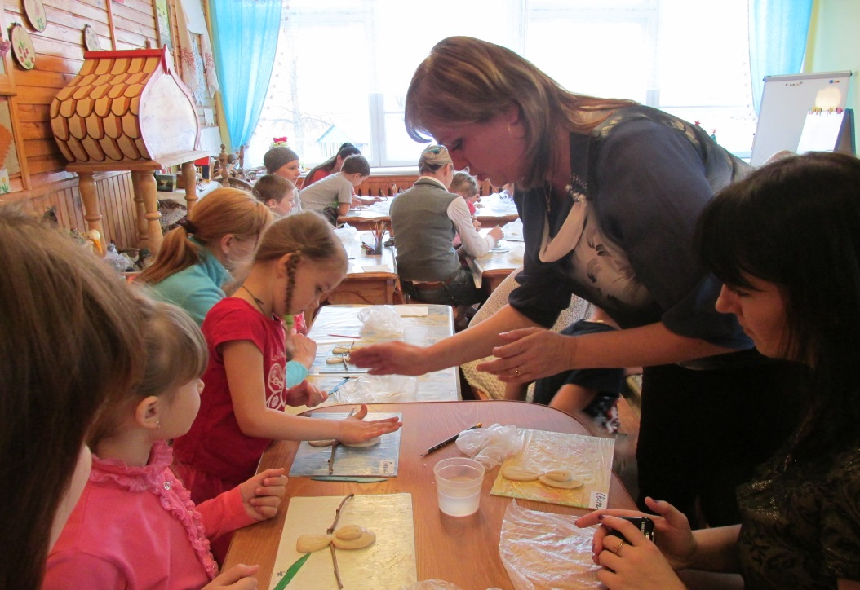

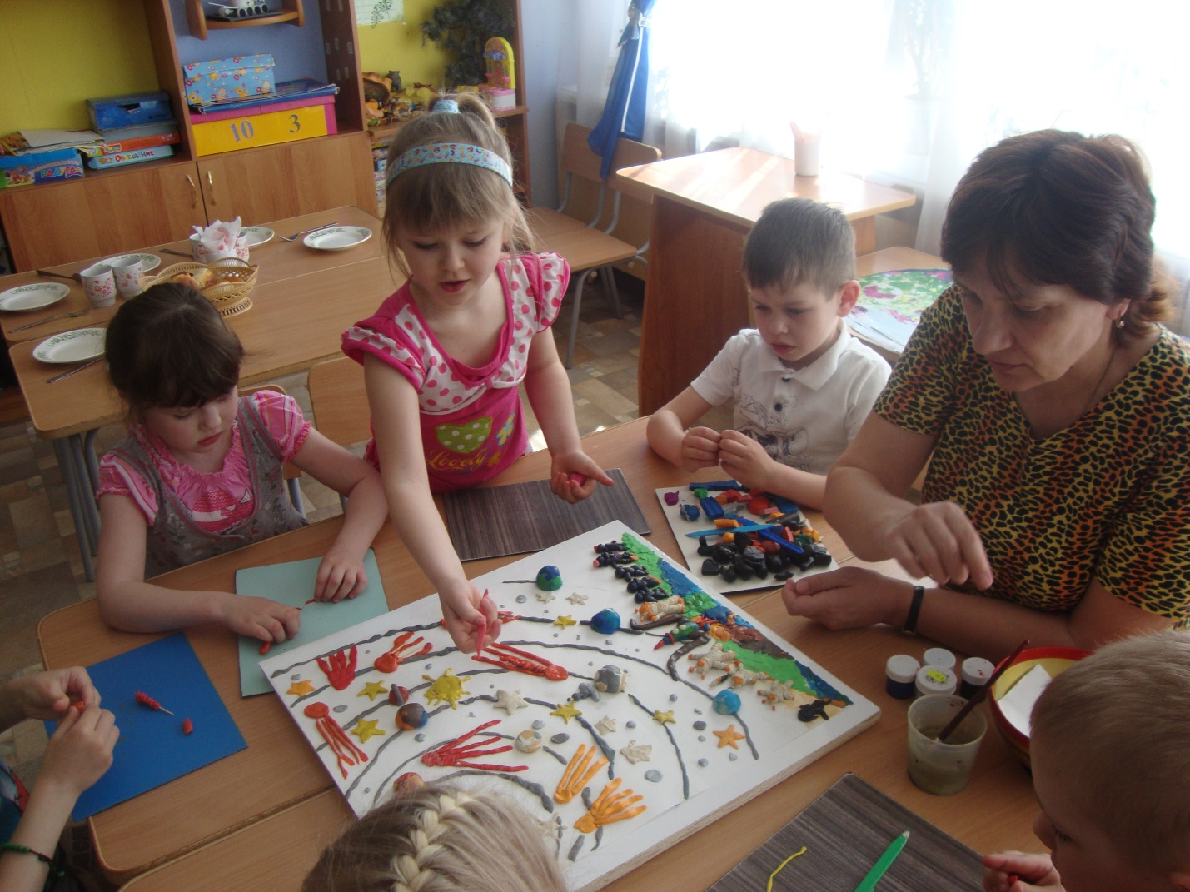

**8.*Финансовое обеспечение.***

Деятельность ДОУ финансируется учредителем.

Как и все муниципальные образовательные учреждения, наш детский сад получает бюджетное нормативное финансирование, которое распределяется следующим образом:  
- заработная плата сотрудников;  
- услуги связи  
- расходы на коммунальные платежи и содержание здания;  
- организация питания.

Освоены бюджетные средства, выделенные на игрушки, ремонты, медицинское оборудование.

***Заключение.***

**МБДОУ «Детский сад№4 комбинированного вида заканчивает учебный год с хорошими результатами.**

* **По многолетней традиции выпускники подготовительных групп №5,7 уходят в школу отлично подготовленными.**
* **На высоком уровне выполняется главная задача ДОУ — охрана жизни и здоровья детей. За 2014 год заболеваемость на одного ребёнка составила 5,7 детодня.**
* **Мы приняли достойное участие в мероприятиях Управления образования города.**
* **Педагогический коллектив детского сада активно повышает квалификацию в связи с переходом на новые формы работы с воспитанниками и их родителями в соответствии с ФГОС в том числе и на базе Псковского государственного университета и ПОИПКРО; два воспитателя продолжают обучаться в ПсковГУ.**
* **Успешно осуществлялся эксперимент «Этнокультурное воспитание дошкольников средствами театрализованной деятельности»**

В настоящее время перед коллективом ДОУ стоит задача совершенствования формы и структуры Образовательной программы для повышения качества дошкольного образования в соответствии с утверждением и введением в действие Федеральных государственных требований к структуре основной общеобразовательной программы дошкольного образования. Образовательная программа ДОУ рассматривается как модель организации образовательного процесса, ориентированного на личность воспитанника.

***Мы себе всегда задаем себе вопрос – хорошо ли ребенку в нашем детском саду?***

***Думаем, что хорошо. Выпускники выросли и привели своих детей тоже к нам. Значит, мы все делаем правильно! Мы будем добиваться, чтобы так, и даже лучше, было всегда!***